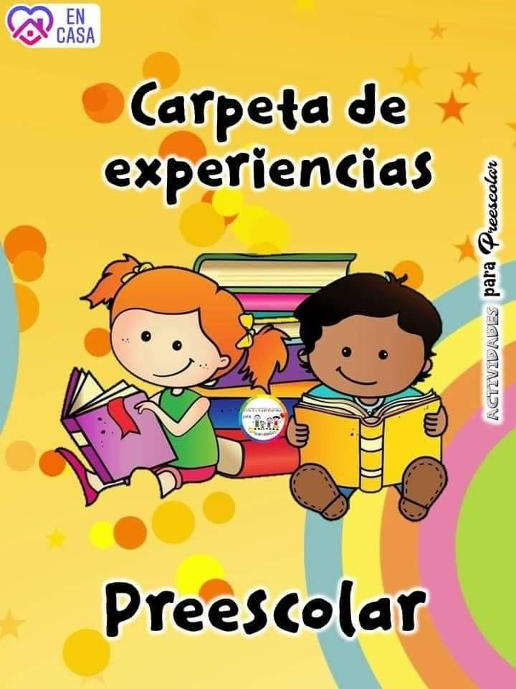

**INFORME DEL PLAN DE TRABAJO DEL DOCENTE**

|  |  |  |  |  |  |  |  |  |  |
| --- | --- | --- | --- | --- | --- | --- | --- | --- | --- |
| **Nombre del docente: Beatriz García Cordero** | | | | | | | | | |
| **Jardín de Niños: “Niños Héroes”** | | | | | | | **CCT: 10DJN0967M** | | |
| **Localidad: Gómez Palacio, Dgo.** | | | | **Zona escolar: 76** | | | | | **Sector: 15** |
| **No. de alumnos: 26** | | | | **Grado: 2°** | | | | | **Grupo: “B”** |
| **Periodo:** Del 08 al 12 de febrero de 2021 | | | | | | | | | |
| **Objetivo:** Identifica lo que es la amistad, además comenta las acciones que está bien realizar con sus amigos y las que no. | | | | | | | | | |
| * Convive, juega y trabaja con distintos compañeros. * Reconoce y nombra características personales y de sus compañeros. * Comenta, a partir de la lectura que escucha de textos literarios, ideas que relaciona con experiencias propias o algo que no conocía. | | | | | | | | | |
| **ACTIVIDADES PRINCIPALES DESARROLLADAS** | | | | | | | | | |
| **ACTIVIDAD** | **MATERIALES** | | | | **EVALUACIÓN** | | | **EVIDENCIA** | |
| “¿Qué es la amistad?” | * Cuento “Pedro y el lobo” * Hoja de trabajo * Cuaderno * Hojas de máquina * Lápices * Colores * Crayolas | | | | * Rúbrica general | | | * Fotografías * Videos | |
| “Lo que sí y lo que no hacen los amigos” | * Video explicativo “La amistad” * Hoja de trabajo * Lápices * Colores * Crayolas | | | | * Rúbrica general | | | * Fotografías * Videos | |
| “Jugamos como amigos” | * Canción “Nuestra amistad” * Caja de números * Memorama de la amistad | | | | * Rúbrica general | | | * Fotografías * Videos | |
| “Mi mejor amigo” | * Canción “Somos amigos” * Hoja de trabajo * Crayolas * Colores * Lápices | | | | * Rúbrica general | | | * Fotografías * Videos | |
| “El día de San Valentín” | * Video explicativo “El día de San Valentín” * Hoja de trabajo * Lápices * Crayolas * Colores * Pinturas * Diamantina * Papel crepé | | | | * Rúbrica general | | | * Fotografías * Videos | |
| **Consideraciones** | | | 1. Apoyo de Los Padres de Familia  * En esta ocasión hubo un poco menos de apoyo por parte de los padres de familia, ya que en el hogar se presentaron diversas situaciones que dificultaron su participación.  1. Acceso a materiales de consulta  * Se proporcionó el plan de trabajo a través del grupo de whatsapp y diariamente en éste les dejaba los materiales audiovisuales y escritos necesarios para trabajar la actividad del día. Para elaborar el plan de trabajo se tomó en cuenta el programa de “Aprendizajes clave”, “Orientaciones para apoyar el estudio en casa de niñas, niños y adolescentes”, “Aprende en casa ll, calendario de programación “Aprenden en casa ll”, “Libro integrado, CONAFE”. | | | | | | |
| **Medios de difusión** | | | Establecer el mecanismo para la elaboración de un informe de resultados que incluya redes sociales, documento escrito, etc. | | | | | | |
| **Seguimiento:** Las actividades de esta semana se enfocaron al tema del “Amor y la amistad”, a los chicos les agradó mucho y las realizaron con gusto, además las mamás trabajaron en casa con ellos y fueron un poco más de ellas las que enviaron las actividades, aunque me vi en la necesidad de comunicarme de forma insistente con algunas de ellas ya que no se habían puesto en contacto y al parecer, después de esto ya retomarán las actividades y el trabajo en casa con los niños. | | | | | | | | | |
| **Evaluación del periodo del 08 al 12 de febrero de 2021** | | | | | | | | | |
| **Planeado** | | | | | | **Real** | | | |
| Fueron 13 las actividades que se planearon para este tema, cinco de ellas enfocadas al aprendizaje principal, cinco a los aprendizajes transversales y tres más destinadas a favorecer los aspectos de lectura, número y escritura. | | | | | | Todas las actividades fueron realizadas, de ellas se enviaron evidencias, hubo mucha participación de los niños y padres de familia, aunque en ciertos días disminuyó la participación de los padres debido a ciertos imprevistos, pero en días posteriores pudieron ponerse al corriente con las actividades. | | | |
| **Orientaciones al alumno para el trabajo a distancia** | | Acciones utilizadas por el docente para la correcta implementación de la estrategia aprendizaje a distancia.   * Comunicación diaria a través de whatsapp, audios y videos. * Actividades planeadas de acuerdo con los aprendizajes que los niños debían obtener. * Se proporcionó el material audiovisual y escrito diariamente para el desarrollo de las actividades. * Indicaciones claras. * Resolución de dudas. | | | | | | | |
| **Indicadores de desempeño** | | 1. No. (13) de alumnos que lograron el aprendizaje esperado. 2. 50% de alumnos que entregaron evidencias. 3. 10% de alumnos que requirieron apoyo educativo especial. 4. 16% de uso de los canales de TV educativa. 5. 50% de uso de redes sociales (envío de tareas, actividades, etc.,). 6. Obstáculos que se presentan en el aprendizaje a distancia  * Algunas mamás no han mantenido comunicación por lo cual no se sabe si en casa se ha estado trabajando. * También algunas de ellas no cuentan con los recursos económicos suficientes para mantenerse conectadas/comunicadas diariamente. * Aunque trabajen en casa no envían evidencias cuando se les pide. | | | | | | | |
| **Experiencias del docente** | | Aunque se sigue trabajando con el mismo entusiasmo y dedicación, en ésta ocasión hubo comentarios por parte de algunas madres de familia quienes mencionan que los chicos están perdiendo el interés por realizar las actividades y ellas batallan para ponerlos a trabajar, ya que algunos se desacostumbraron al trabajo después de estar de vacaciones y volver a regresar, juntos decidimos implementar acciones que motiven a los chicos a realizar el trabajo diario, como entregar algunos estímulos (Estrellitas, calcomanías, dulces), tener bien establecidas rutinas (Hora de levantarse, desayunar, trabajar…) y yo estaré enviando continuamente de forma personal videos y audios a los niños, esperemos que éstas ayuden a la motivación de los pequeños. | | | | | | | |
| **Recomendaciones** | | Se les recomendó a las mamás desde el inicio crear rutinas saludables para los chicos desde levantarse temprano hasta establecer los horarios para trabajar, la mayoría de ellas las sigue; otra recomendación fue el ver los programas de “Aprende en casa ll” para nutrir los aprendizajes de los niños, también fue importante el dejar en claro la importancia de todas las actividades pero sobre todo de las actividades centrales, les pedí que le dieran prioridad a las mismas y que leyeran y escucharan bien las tareas y los audios que les entrego de las mismas para que supieran cuál evidencia en la que me debían enviar, que fueran guías con los niños para que fueran ellos quienes realmente realizaran las actividades, también les volví a pedir que se acercarán a mí y me comunicarán cualquier situación delicada o de importancia y que siguieran con el mismo entusiasmo y compromiso que han demostrado hasta hoy. | | | | | | | |

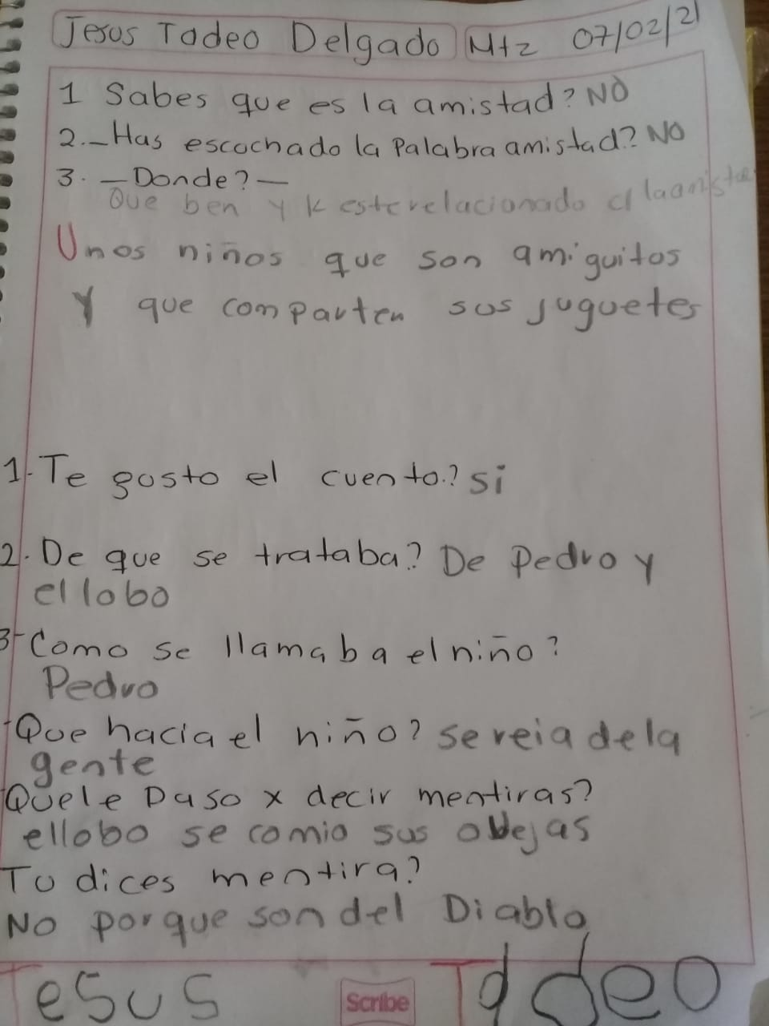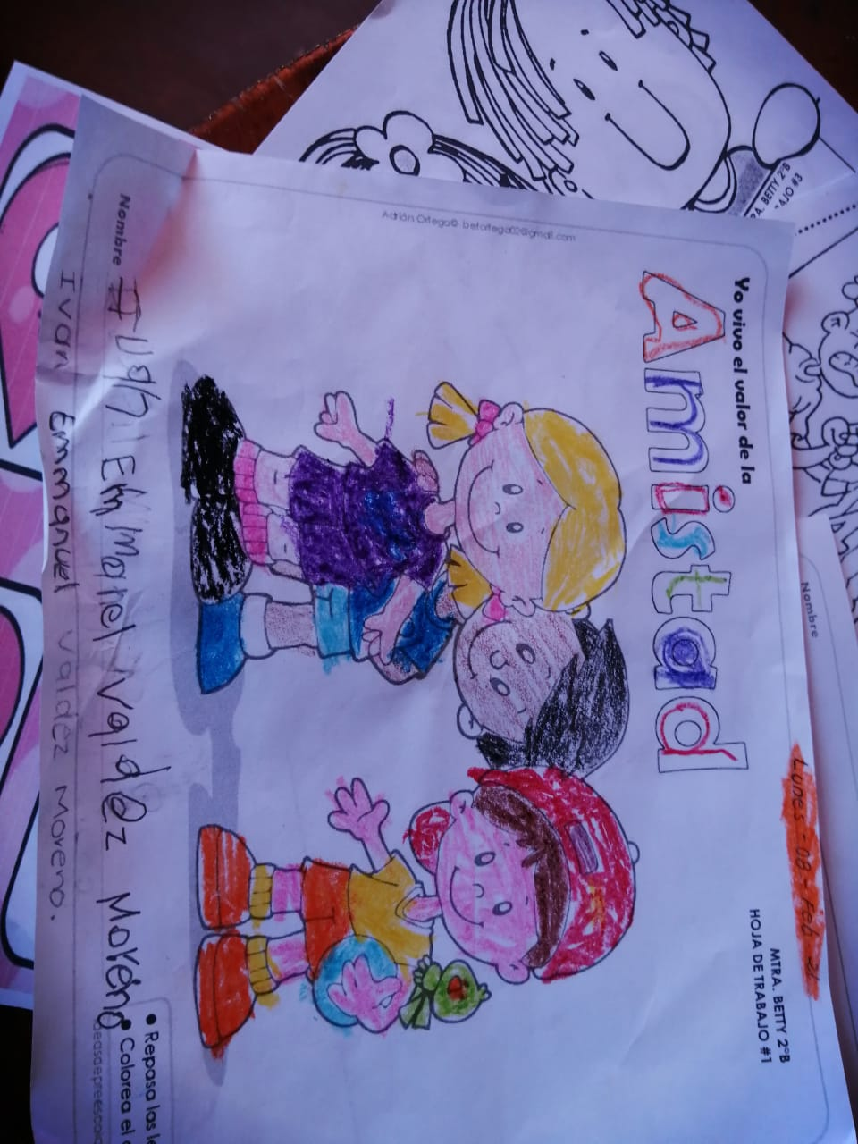**ANEXOS**

Iniciamos el tema indagando en los conocimientos previos de los niños acerca de la amistad.

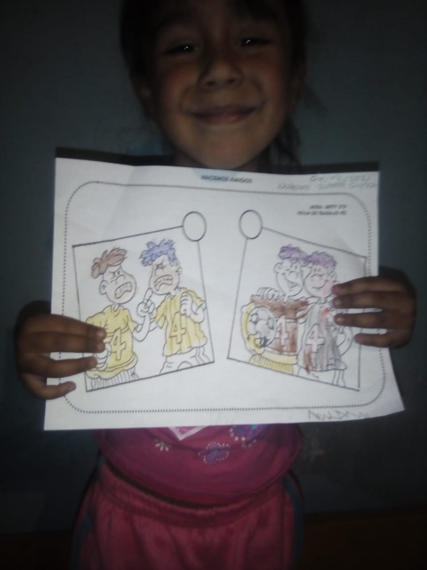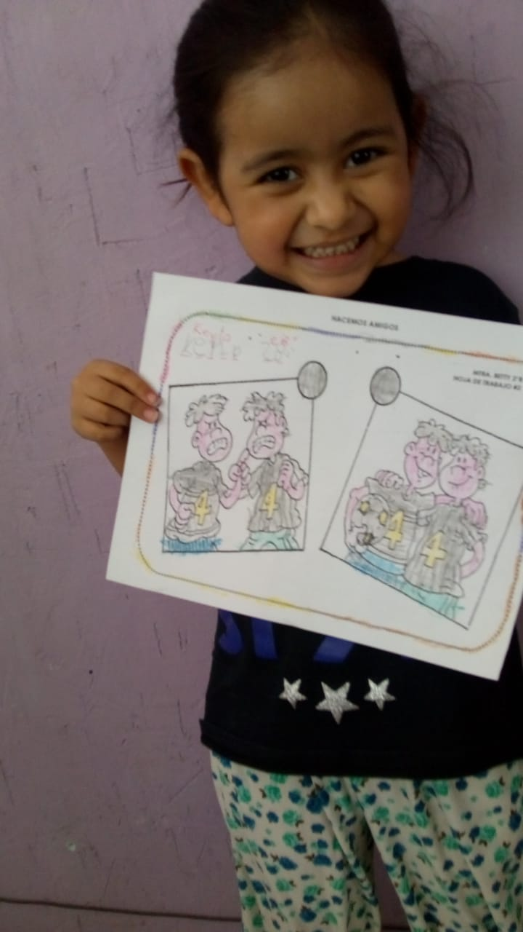

Identificaron en su hoja de trabajo las acciones que deben realizar con sus amigos y aquellas que no, como pelear.

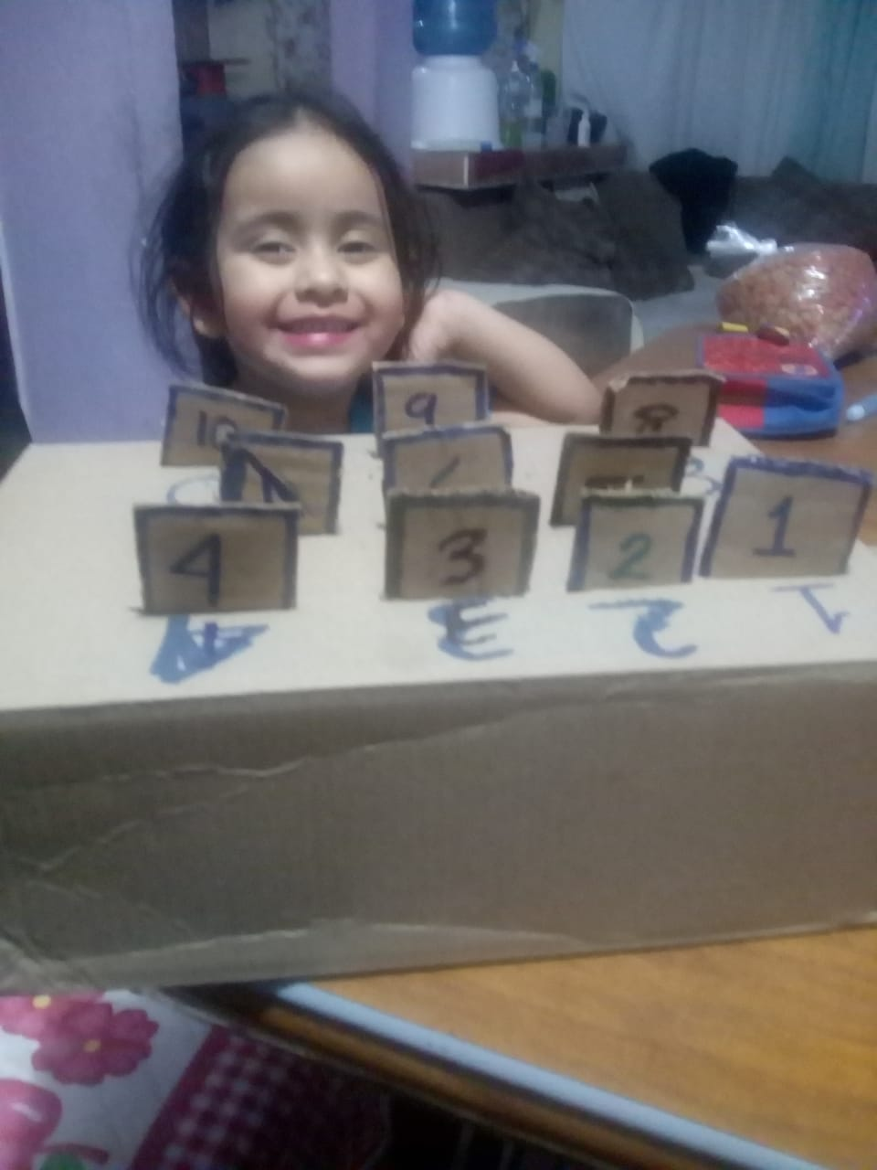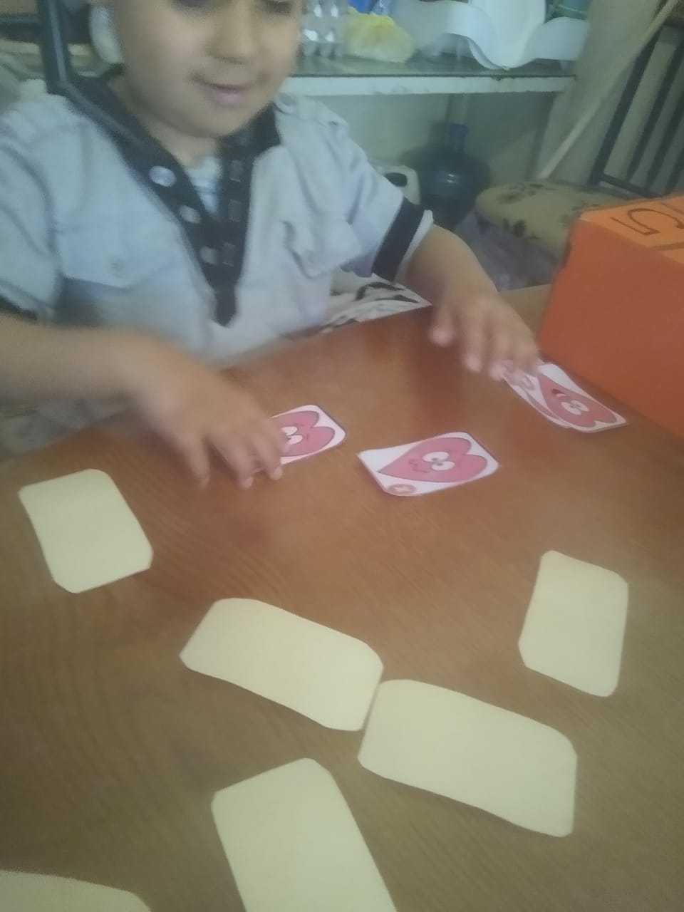

Junto a su familia jugaron al “Memorama de la amistad” y también favoreciendo el aspecto de número, relacionaron cada uno y lo colocaron en su caja de números.

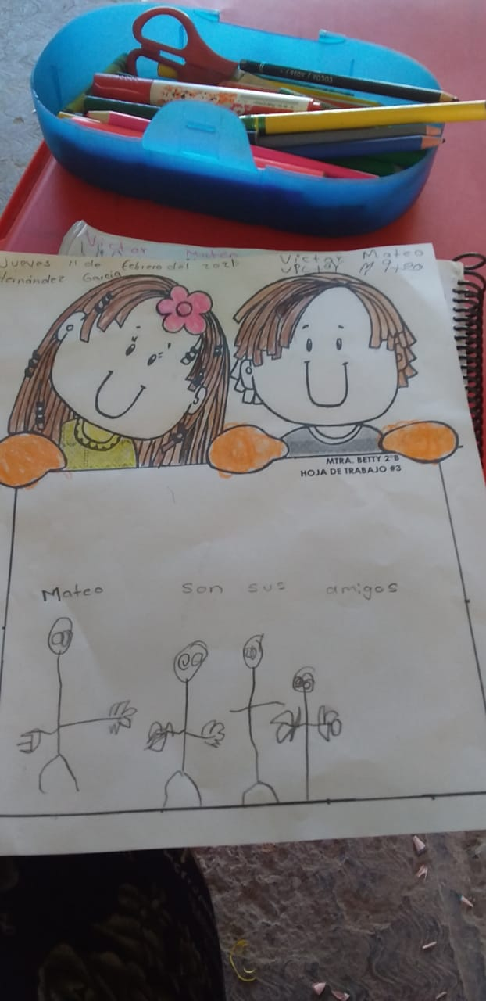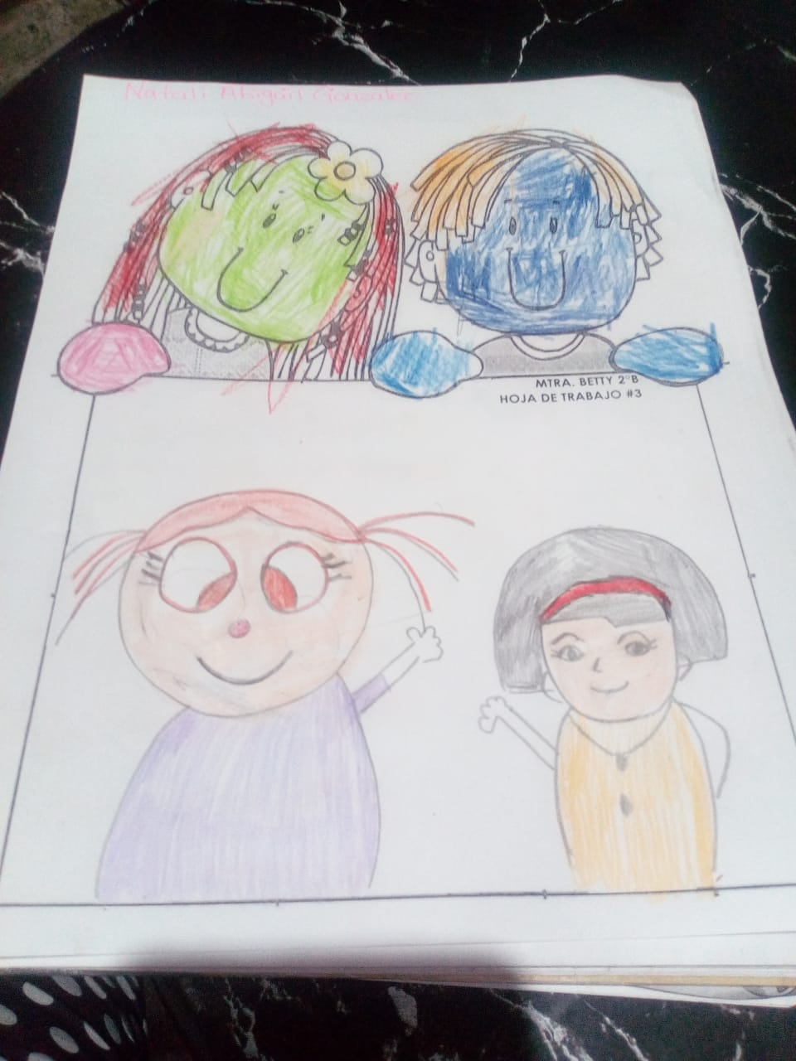

En su hoja de trabajo los niños dibujaron a su mejor amigo.

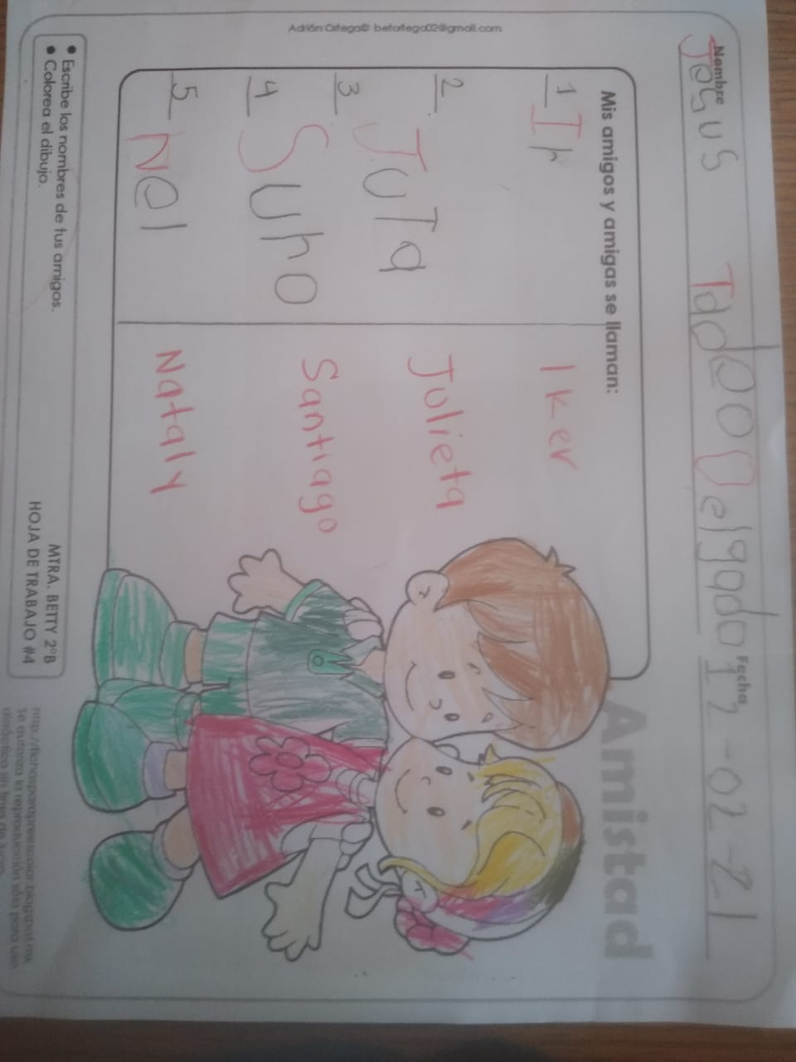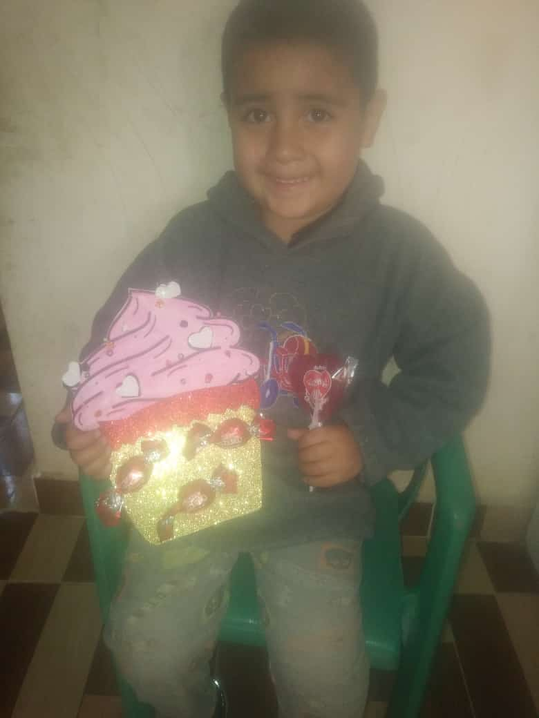

Para finalizar el tema de la amistad, los chicos decoraron un pastelito y se lo regalaron a quien ellos desearan, también para favorecer el aspecto de escritura, escribieron el nombre de algunos amigos de acuerdo a sus conocimientos.